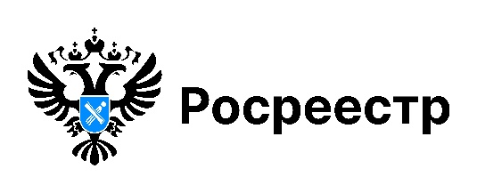

**УСЛУГИ РОСРЕЕСТР**

**За полгода жители Новосибирской области получили более 60 тысяч выписок о кадастровой стоимости**

Кадастровая стоимость – полученный на определённую дату результат оценки объекта недвижимости. Величина определяется на основе информации об экономических характеристиках использования объекта. Например, местоположение недвижимости, нахождение в границах зон с особыми условиями использования территорий, а также её состояние.

Получить сведения о кадастровой стоимости можно, запросив выписку из Единого государственного реестра недвижимости на [портале](https://www.gosuslugi.ru/) Госуслуг, через сервис «Предоставление сведений ЕГРН» на официальном сайте [Росреестра](https://rosreestr.gov.ru/eservices/request_info_from_egrn/)  или в любом офисе [центра](https://www.mfc-nso.ru/) «Мои документы».

С начала 2025 года новосибирским [Роскадастром](https://kadastr.ru) подготовлено более 60 тысяч выписок о кадастровой стоимости. Выписка содержит сведения о величине кадастровой стоимости, дате ее определения, дате начала применения, реквизитах акта об утверждении, дате внесения в ЕГРН. Сведения о кадастровой стоимости можно запросить на определенную дату. Данный вид выписки предоставляется бесплатно и является юридически значимым документом.

***материал подготовлен Управлением Росреестра***

***по Новосибирской области***

**Об Управлении Росреестра по Новосибирской области**

Управление Федеральной службы государственной регистрации, кадастра и картографии по Новосибирской области (Управление Росреестра по Новосибирской области) является территориальным органом федерального органа исполнительной власти, осуществляющим функции по государственной регистрации прав на недвижимое имущество и сделок с ним, государственному кадастровому учету недвижимого имущества, по оказанию государственных услуг в сфере осуществления государственной регистрации прав на недвижимое имущество и государственного кадастрового учета недвижимого имущества, землеустройства, государственного мониторинга земель, лицензирования геодезической и картографической деятельности, а также функции в сфере геодезии и картографии, наименований географических объектов, по федеральному государственному контролю (надзору) в области геодезии и картографии, федеральному государственному земельному контролю (надзору), государственной кадастровой оценке объектов недвижимости, федеральному государственному контролю (надзору) за деятельностью саморегулируемых организаций. Руководителем Управления Росреестра по Новосибирской области является Светлана Евгеньевна Рягузова.

**Контакты для СМИ:**

Управление Росреестра по Новосибирской области

630091, г. Новосибирск, ул. Державина, д. 28

Электронная почта:

[oko@r54.rosreestr.ru](mailto:oko@r54.rosreestr.ru)

Сайт: [Росреестр](https://rosreestr.gov.ru/)

Соцсети: [ВКонтакте](https://vk.com/rosreestr_nsk), [Одноклассники](https://ok.ru/group/70000000987860), [Яндекс.Дзен](https://dzen.ru/rosreestr_nsk), [Телеграм](https://t.me/rosreestr_nsk)